ENGENHARIA E MODELAGEM DE SOFTWARE I

PROCESSO DE ABSTRAÇÃO
CONTEXTO I
APLICATIVO MÓVEL DESAPEGA JÁ

Muitas pessoas possuem em casa produtos que não utilizam mais, como roupas, eletrônicos, móveis e livros, que acabam ficando guardados ou sendo descartados. Para facilitar a venda desses itens, foi idealizado o aplicativo, uma plataforma móvel prática e acessível que conecta vendedores e compradores da mesma região.
O aplicativo permitirá que qualquer pessoa anuncie produtos informando fotos, descrição, preço e categoria. Por outro lado, as pessoas interessadas em comprar deverão realizar um cadastro simples para poder entrar em contato com os vendedores e negociar os produtos. No momento do cadastro, o aplicativo deverá solicitar dados básicos como nome completo, e-mail, número de telefone (com WhatsApp, se houver), senha de acesso, cidade e estado, podendo também incluir foto de perfil. Para aumentar a segurança das negociações, poderão ser solicitados dados adicionais como CPF, data de nascimento e bairro para facilitar a busca por proximidade. Além disso, o aplicativo deverá gerar automaticamente informações como ID do usuário, data de cadastro, histórico de contatos ou compras realizadas e avaliações recebidas.
A proposta do aplicativo é tornar o processo de venda mais rápido, organizado e seguro, incentivando a reutilização de produtos, a economia colaborativa e o consumo consciente.

LEVANTAMENTO DOS REQUISITOS FUNCIONAIS (ações/funções que o software deve fazer)

N° | Requisito Funcional
01 | Facilitar a venda de produtos
02 | Permitir anúncio de produtos
03 | Permitir cadastro de pessoas interessadas nas compras
04 | Facilitar a busca de produtos por proximidade
05 | Gerar histórico de contatos ou compras realizadas e avaliações recebidas.
06 | Permitir cadastro de pessoas que farão a oferta de produtos
07 | Permitir o cadastro de produtos a serem vendidos
08 | Possibilitar troca de mensagens entre as partes interessadas

PRINCIPAIS CLASSES DO PROJETO
Anuncio: fotos, descrição, preço e categoria.
Categoria: nome da categoria
Interessado: nome completo, e-mail, número de telefone (com WhatsApp, se houver), senha de acesso, cidade e estado, foto de perfil, CPF, data de nascimento e bairro.
Anunciante: nome completo, e-mail, número de telefone (com WhatsApp, se houver), senha de acesso, cidade e estado, foto de perfil, CPF, data de nascimento e bairro.
Compra: data da compra, valor da compra, produtos, interessado e o anunciante.
Histórico de contatos: interessado e o anunciante.

QUAIS SERÃO OS USUÁRIOS DO APLICATIVO
Anunciante e Interessado

LEVANTAMENTO DOS REQUISITOS NÃO-FUNCIONAIS
N° | Requisito não funcional
01 | Fácil usabilidade
02 | Segurança
03 | Prático e acessível
04 | Integridade de dados
05
06
07
08

ATORES PRIMÁRIOS DO SOFTWARE/SISTEMA
PESSOA ANUNCIANTE
PESSOA CLIENTE

ATORES DO APLICATIVO
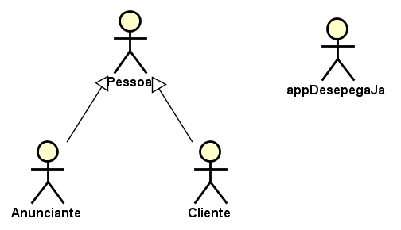

DIAGRAMA DE CLASSES

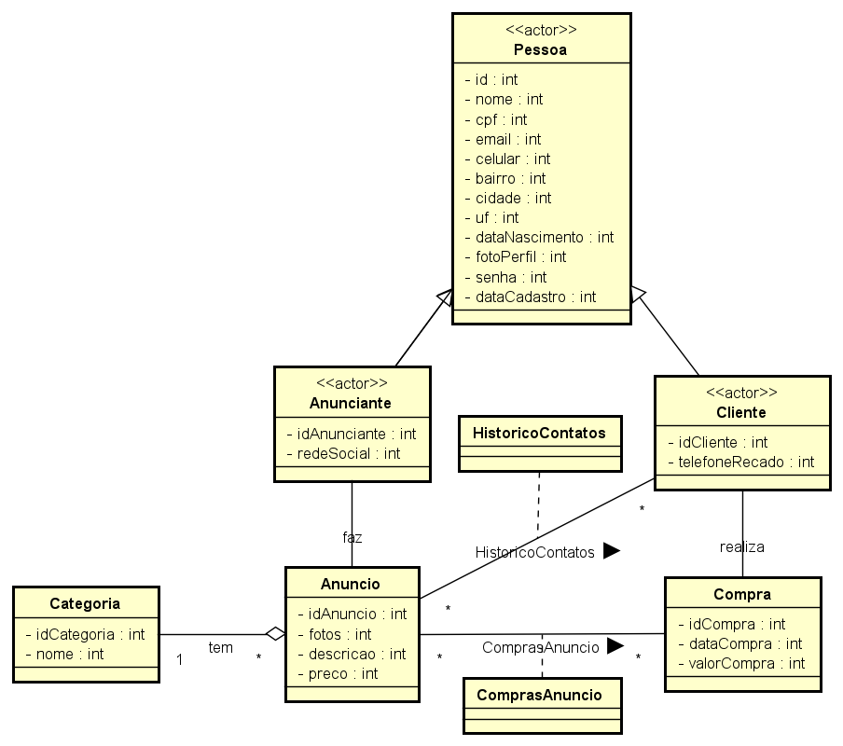

LISTA DE REQUISITOS FUNCIONAIS DO APLICATIVO

N° | Descrição | Caso de Uso | Entrada | Saída
01 | Pessoa (Anunciante ou Cliente) realiza login no aplicativo | Realizar Login Aplicativo | e-mail/senha | Msg01/Tela do Pessoa (Anunciante ou Cliente)
02 | Pessoa Anunciante realiza cadastro | Cadastrar Pessoa Anunciante | dados_pessoa_anunciante | Msg02
03 | Pessoa Anunciante solicita lista seus dados (Perfil) | Listar Pessoa Anunciante | - | Dados Pessoa Anunciante
04 | Pessoa Anunciante solicita editar seus dados (Perfil) | Editar Pessoa Anunciante | dados_pessoa_anunciante | Msg03/Dados Pessoa Anunciante
05 | Pessoa Anunciante cadastra produto | Cadastrar Produto | dados_produto | Msg02
06 | appDesapegaJá | Listar Produtos | - | Dados Produto
07 | Pessoa Anunciante solicita editar produto | Editar Produto | id_produto | Dados Produto
08 | Pessoa Anunciante solicita excluir produto | Excluir Produto | id_produto | Msg04
09 | Pessoa Anunciante solicitar buscar produto | Buscar Produto | dados_produto | Dados Produto
10 | Pessoa Anunciante cadastra anúncio | Cadastrar Anúncio | dados_anuncio | Msg02
11 | appDesapegaJá | Listar Anúncio | - | Dados Anúncio
12 | Pessoa Anunciante solicita editar anúncio | Editar Anúncio | id_anuncio | Dados Anúncio
13 | Pessoa Anunciante solicita excluir anúncio | Excluir Anúncio | id_anuncio | Msg04
14 | Pessoa Anunciante solicitar anúncio | Buscar Anúncio | dados_anuncio | Dados Anúncio
15 | Pessoa Anunciante realiza troca de mensagens com Cliente | Trocar Mensagens Anunciante e Cliente | dados_mensagens | Dados Mensagens

Principais Diagramas de Caso de Uso

DCU Ator Usuário Cliente Solicitar Login

A Figura x exemplifica o cenário do Diagrama de Caso de Uso Usuário Cliente Solicitar Login no módulo Ator Usuário Cliente.

Figura x– Diagrama de Caso de Uso Solicitar Login Usuário Cliente

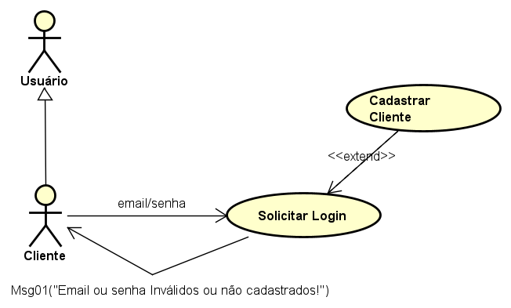
Fonte: Os Autores, 2026.

O Quadro x contém todas as informações referentes ao DCU Solicitar Login Usuário Cliente do módulo Usuário Cliente, exibe seus pré-requisitos e o fluxo das informações no modo Normal e Alternativo.

Quadro x – DCU Individual Usuário Cliente Solicitar Login
Ator Principal - Usuário Cliente
Descrição da Ação | Usuário Cliente deseja realizar o login no aplicativo. Na tela de login o usuário informa email e senha e clica na opção “Logar”, o aplicativo verifica email e senha cadastrados e exibe a tela principal do Usuário Cliente.
Pré-requisito | Usuário Cliente deve estar pré-cadastrado no aplicativo.
Fluxo Normal
01 | Usuário Cliente acessa o aplicativo;
02 | O aplicativo exibe a tela de login para o usuário cliente
03 | Usuário Cliente informa email e senha nos respectivos campos solicitados;
04 | Usuário Cliente clica em Logar;
05 | Aplicativo verifica se o Usuário Cliente está cadastrado;
06 | Aplicativo exibe a página inicial referente ao usuário cliente.
Fluxo Alternativo
2.1. | Se o Usuário Cliente não possui cadastro no aplicativo clica na opção “Não possui cadastro clica-se aqui”.
2.2. | O aplicativo executa o Caso de Uso Cadastra Usuário Cliente
5.1. | Se o Usuário Cliente não informou email/senha o aplicativo exibe a mensagem “Email/Senha não informados”
5.1.1. | Aplicativo retorna ao item 3.
5.2. | Se o Usuário Cliente não estiver cadastrado no aplicativo é exibido a mensagem: “Usuário Cliente não cadastrado”;
5.1.1 | Aplicativo retorna ao item 3
Dados | email e senha.
Fonte: Os Autores, 2026.

DCU Ator Usuário Cliente Cadastrar seus Dados

A Figura x exemplifica o cenário do Diagrama de Caso de Uso Usuário Cliente Solicitar Login no módulo Ator Usuário Cliente.

Figura x– Diagrama de Caso de Uso Solicitar Login Usuário Cliente

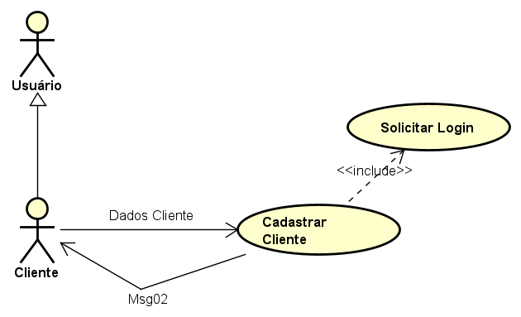
Fonte: Os Autores, 2026.

O Quadro x contém todas as informações referentes ao DCU Solicitar Login Usuário Cliente do módulo Usuário Cliente, exibe seus pré-requisitos e o fluxo das informações no modo Normal e Alternativo.

Quadro x – DCU Individual Usuário Cliente Solicitar Login
Ator Principal - Usuário Cliente
Descrição da Ação | Usuário Cliente deseja realizar o login no aplicativo. Na tela de login o usuário informa email e senha e clica na opção “Logar”, o aplicativo verifica email e senha cadastrados e exibe a tela principal do Usuário Cliente.
Pré-requisito | Usuário Cliente deve estar pré-cadastrado no aplicativo.
Fluxo Normal
01 | Usuário Cliente acessa o aplicativo;
02 | O aplicativo exibe a tela de login para o usuário cliente
03 | Usuário Cliente informa email e senha nos respectivos campos solicitados;
04 | Usuário Cliente clica em Logar;
05 | Aplicativo verifica se o Usuário Cliente está cadastrado;
06 | Aplicativo exibe a página inicial referente ao usuário cliente.
Fluxo Alternativo
2.1. | Se o Usuário Cliente não possui cadastro no aplicativo clica na opção “Não possui cadastro clica-se aqui”.
2.2. | O aplicativo executa o Caso de Uso Cadastra Usuário Cliente
5.1. | Se o Usuário Cliente não informou email/senha o aplicativo exibe a mensagem “Email/Senha não informados”
5.1.1. | Aplicativo retorna ao item 3.
5.2. | Se o Usuário Cliente não estiver cadastrado no aplicativo é exibido a mensagem: “Usuário Cliente não cadastrado”;
5.1.1 | Aplicativo retorna ao item 3
Dados | email e senha.
Fonte: Os Autores, 2026.

